**Receptor/Transmisor DMX 512 Inalámbrico**

**MANUAL DEL USUARIO**

**Antes de conectar, operar o ajustar el producto, por favor lea este manual**

**INSTALACIÓN:**

Este manual contiene información importante acerca del modo de operación y de seguridad de su equipo. Por favor, léalo antes de ponerlo en funcionamiento. Si tiene alguna pregunta, contacte a su vendedor

**MONTAJE**

El producto fue diseñado para montarse sobre una mesa. Siempre tenga en cuenta buscar un lugar donde hacer un montaje seguro y estable.

**REFRIGERACION**

También preste suma atención a las exigencias de refrigeración del equipo. Nunca bloquee la parte superior.

Nunca instale el sistema bajo el rayo del sol o exponga a altas temperaturas, ya que dañara el funcionamiento del equipo

Periódicamente remueva el polvo del sistema con un compresor de aire.

**INSPECCIÓN**

El producto fue embalado con cuidado en la fábrica, con el embalaje diseñado para proteger la unidad en el envío. Antes de la instalación y la utilización de su unidad, con cuidado examine el embalaje y todo el contenido para verificar cualquier signo de lesión que puede haber ocurrido en su transporte.



**Explicación de los Símbolo**



El signo de exclamación dentro del triángulo equilátero intenta alertar al usuario de la presencia de instrucciones operativas y de mantenimiento importantes en texto que acompaña este producto.

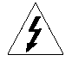

El relámpago con cabeza de flecha dentro de un triángulo equilátero intenta alertar al usuario de la presencia de “tensiones peligrosas” no aisladas, dentro del producto, que pueden ser de suficiente magnitud como para constituir un riesgo para las personas, de descarga eléctrica.

**Instrucciones de seguridad:**

Al usar este dispositivo electrónico, las precauciones básicas se deben tomar siempre, incluyendo las siguientes:

1. Leer todas las instrucciones antes de usar el producto.

2. No utilizar este producto cerca del agua (ej., cerca de un baño, de un lavador, de un fregadero de cocina, en un sótano mojado, o cerca de una piscina, etc.

3. Este producto debe ser utilizado solamente con un carro o un soporte que lo mantengan llano y estable y evitar el bamboleo.

4. Este producto, conjuntamente con los altavoces, puede ser capaz de producir niveles de sonido que podrían causar pérdida de oído permanente. No dejar funcionando durante un largo periodo de tiempo en un nivel de alto volumen o en un nivel que sea incómodo. Si experimentas alguna pérdida de oído o sientes un zumbido en los oídos, deberías consultar un médico.

5. El producto debe ser colocado de forma que se pueda mantener la ventilación apropiada.

6. El producto se debe situar lejos de fuentes de calor tales como radiadores, estufas, calefactores u otros dispositivos (incluyendo otros amplificadores) que dan calor.

7. El producto se debe conectar solamente como se describe en las instrucciones de funcionamiento o según lo marcado en el producto. Substituir el fusible solamente por un tipo especificado, tamaño, y el grado correcto.

8. El cable de alimentación debe: (1) ser indemne, (2) nunca compartir un enchufe o un cable con otros dispositivos, para no exceder el consumo soportado por el mismo, y (3) no dejar enchufada la unidad a la toma corriente cuando no se utiliza durante un largo periodo de tiempo.

9. Tener cuidado para que objetos no caigan en él y los líquidos no se derraman a través de las aberturas del recinto.

10. El producto debe ser controlado y reparado por personal calificado si:

A. Se ha dañado el cable de la fuente de alimentación o el enchufe.

B. algún objeto ha caído en el interior, o el líquido se ha derramado sobre el producto.   
C. El producto se ha expuesto a la lluvia.   
D. El producto no parece funcionar normalmente.   
E. Se ha caído el producto, o se ha dañado el recinto.

11. Procure mantener el producto en buen estado y cuídelo más allá de lo descripto en las instrucciones de mantenimiento del usuario. Todo mantenimiento y control debe ser realizado por personal calificad

**📘 Introducción**

Gracias por adquirir uno de nuestros productos de la serie inalámbrica.  
Este modelo es compatible con cualquier sistema de iluminación que utilice el protocolo DMX 512. Su función es transmitir datos DMX512 estándar de forma inalámbrica entre controladores y luminarias.  
La innovación de este dispositivo simplifica enormemente las tareas de instalación.

Este equipo opera en la banda ISM de 2.4 GHz, que está abierta a nivel mundial sin restricciones de uso. Incorpora una modulación eficiente tipo GFSK y un diseño de comunicación con salto automático entre 126 canales, ofreciendo así una excelente resistencia a interferencias.

**🎯 Aplicaciones**

Ideal para sistemas de iluminación en:

* Escenarios y espectáculos
* Salones de baile / Discotecas
* Eventos culturales a gran escala
* Gimnasios y estadios
* Escenarios temporales
* Iluminación urbana
* Canales de televisión
* Centros de conferencias
* Teatros profesionales
* Parques temáticos
* Bares y mucho más.

**🧩 Descripción del Producto**

1. Indicador luminoso de señal DMX
2. Selector de ID (número de red)
3. Pantalla LED de matriz para visualizar el ID

**✨ Características Técnicas**

* 4 niveles de potencia de transmisión disponibles.
* Tecnología de salto automático entre **126 canales**, evitando interferencias y garantizando una comunicación confiable.
* Admite 16 grupos de ID diferentes, lo que permite operar hasta 16 redes inalámbricas en simultáneo sin interferencias.
* Voltaje de entrada: DC 5V, mínimo 500 mA
* Distancia de operación: Hasta 500 metros (con línea de visión directa)
* Frecuencia de trabajo: 2.4 GHz ISM (126 canales)
* Potencia máxima de transmisión: 20 dBm
* Sensibilidad de recepción: -94 dBm
* Conector DMX: 3 pines (entrada/salida macho-hembra)

**⚙️ Funcionamiento**

* Frecuencia de RF: 2.400 – 2.525 GHz (126 canales)
* Niveles de potencia de transmisión:
  + “0” = 2 dBm
  + “1” = 8 dBm
  + “2” = 14 dBm
  + “3” = 20 dBm  
    Presione el botón “PA” para cambiar el nivel.
* Código de ID:
  + 16 opciones disponibles (de “0” a “F”)
  + Presione el botón “ID” para configurarlo
  + Asegúrese de que el transmisor y receptor compartan el mismo ID para establecer conexión.

**🔌 Esquema de Conexión**

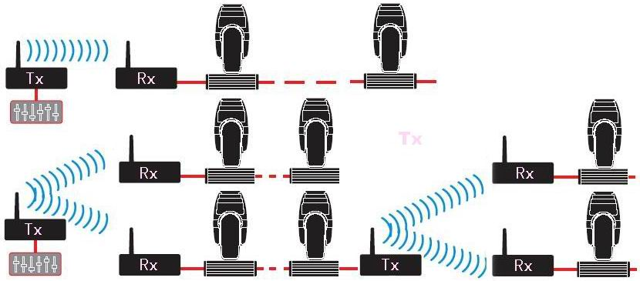

**📡 Establecer la Comunicación**

1. Conecte el equipo a la fuente de alimentación.
2. Presione **“ID”** en el transmisor y receptor para que ambos tengan el mismo valor de ID.

⚠️ Importante: si se usan varias redes inalámbricas en el mismo lugar, asegúrese de configurar distintos ID para evitar interferencias.

1. Cuando la comunicación sea exitosa, el LED indicador “Rxd” parpadeará rápidamente.
2. ¡Listo!

**⚠️ Precauciones**

* Uso exclusivo en interiores
* Condiciones de operación:
  + Temperatura: -20 °C a +45 °C
  + Humedad relativa: 10% a 90%